
ФЕДЕРАЛЬНОЕ ГОСУДАРСТВЕННОЕ АВТОНОМНОЕ ОБРАЗОВАТЕЛЬНОЕ УЧРЕЖДЕНИЕ ВЫСШЕГО ОБРАЗОВАНИЯ «САМАРСКИЙ НАЦИОНАЛЬНЫЙ ИССЛЕДОВАТЕЛЬСКИЙ
УНИВЕРСИТЕТ ИМЕНИ АКАДЕМИКА С.П. КОРОЛЕВА (САМАРСКИЙ УНИВЕРСИТЕТ)»

Институт (факультет) Информатики и кибернетики
Кафедра Программных систем

ОТЧЁТ

по лабораторной работе
№ 04 «Основы языка С#: Простейшие классы»
по дисциплине «Основы программирования»

Выполнил Свиридов Кирилл Александрович
Проверил Котенева Светлана Эдуардовна

Самара 2023

ЗАДАНИЕ
Задание 0.
Прочитать теоретический материал.
Задание 1. «Десятичный счетчик»
Описать класс, реализующий десятичный счетчик, который может увеличивать или уменьшать свое значение на единицу в заданном диапазоне.
Счетчик должен иметь следующую структуру:
- три поля: рабочий диапазон (мин. и макс. значения) и текущее значение;
- метод увеличения значения счетчика;
- метод уменьшения значения счетчика;
- метод получения значения состояния счетчика.
При попытке выхода за одну из границ, текущее значение принимает значение противоположной границы диапазона.
Задание 2. «Многочлен»
Описать класс – многочлен типа 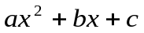
В классе должно быть присутствовать следующие члены:
- поля – переменные вещественных типов;
- коэффициенты многочлена;
- метод, возвращающий решения уравнения.
Задание 3.
Все задания должны быть собраны в одном проекте.
Вся функциональность описанных классов должна проверяться в методе Main() класса Program.
Предусмотрите пользовательское меню, позволяющее:
- выбрать нужное задание;
- после выполнения задание должен произойти возврат к меню;
- при выборе неверный пункта должен происходить возврат к меню;
- в меню должен быть пункт завершения работы программы.
Также выведите пользователю информацию о том, в рамках какого курса, какая лабораторная работа выполнена и кем.
Задание 4.
Подготовить отчет о работе.
КОД ПРОГРАММЫ
using System;

namespace Lab4
{
internal class Program
{
static void Main(string[] args)
{
bool key0 = true;
while (key0)
{
Console.WriteLine("Выберите задание: ");
Console.WriteLine("1 - Класс 'Десятичный счетчик'");
Console.WriteLine("2 - Класс 'Многочлен'");
Console.WriteLine("Другая цифра - завершение работы");
string switcher0 = Console.ReadLine();
switch (switcher0)
{
case "1":
{
Console.Write("Введите минимальное значение счетчика: ");
int m1 = Convert.ToInt32(Console.ReadLine());
Console.Write("Введите максимальное значение счетчика: ");
int m2 = Convert.ToInt32(Console.ReadLine());
Console.Write("Введите начальное значение: ");
int n = Convert.ToInt32(Console.ReadLine());
while ((n <= m1) || (n >= m2))
{
Console.WriteLine("Начальное значение вне заданного диапазона счетчика, попробуйте еще раз: ");
Console.Write("Введите начальное значение: ");
n = Convert.ToInt32(Console.ReadLine());
}
DecimalCounter decimalCounter = new DecimalCounter(m1, m2, n);
bool key = true;
while (key)
{
Console.WriteLine("1 - Увеличить значение счетчика на 1");
Console.WriteLine("2 - Уменьшить значение счетчика на 1");
Console.WriteLine("3 - Получить текущее значение");
Console.WriteLine("Другое число - выход из меню");
string switcher = Console.ReadLine();
switch (switcher)
{
case "1":
{
decimalCounter.Inc();
Console.WriteLine("Обновленное текущее значение: {0}", decimalCounter.GetCurrent());
break;
}
case "2":
{
decimalCounter.Dec();
Console.WriteLine("Обновленное текущее значение: {0}", decimalCounter.GetCurrent());
break;
}
case "3":
{
Console.WriteLine("Текущее значение: {0}",decimalCounter.GetCurrent());
break;
}
default:
{
key = false;
break;
}

}
}
}
break;
case "2":
{
Console.Write("Введите коэффицент а: ");
double a = Convert.ToDouble(Console.ReadLine());
Console.Write("Введите коэффицент b: ");
double b = Convert.ToDouble(Console.ReadLine());
Console.Write("Введите коэффицент c: ");
double c = Convert.ToDouble(Console.ReadLine());
Console.WriteLine("Многочлен: {0}х^2 + {1}x + {2}", a, b, c);
Polynomial polynom = new Polynomial(a, b, c);
polynom.GetValue();
Console.ReadKey();
}
break;
default:
{
key0 = false;
break;
}
}
}
}
}

class DecimalCounter
{
int mini; int maxi; public int current;

// Конструктор
public DecimalCounter(int mini, int maxi, int current)
{
this.mini = mini;
this.maxi = maxi;
this.current = current;
}

public DecimalCounter()
{
mini = 0;
maxi = 0;
current = 1;
}

// Метод увеличения на 1
public void Inc()
{
if (current + 1 <= maxi)
{
current++;
}
else
{
current = mini;
}
}
// Метод уменьшения на 1
public void Dec()
{
if (current - 1 >= mini)
{
current--;
}
else
{
current = maxi;
}
}
// Метод получения значения
public int GetCurrent()
{
return current;
}
}

class Polynomial
{
double a; double b; double c;

public Polynomial(double a, double b, double c)
{
this.a = a; this.b = b; this.c = c;
}
public void GetValue()
{
double d = b * b - 4 * a * c;
if (d >= 0)
{
double x1 = (-1 * b + Math.Sqrt(d)) / (2 * a);
double x2 = (-1 * b - Math.Sqrt(d)) / (2 * a);
Console.WriteLine("Корни квадратного уравнения: x1 = {0}, x2 = {1}.", x1, x2);
}
else
{
Console.WriteLine("Невозможно получить значения, так как дискриминант < 0.");
}
}
}
}
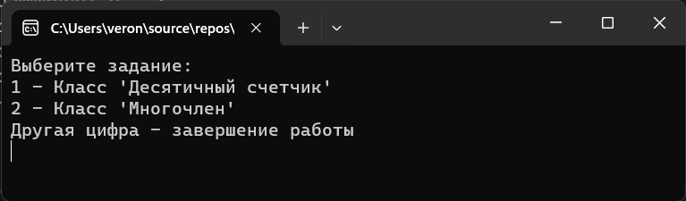
Рисунок 1 – Меню программы
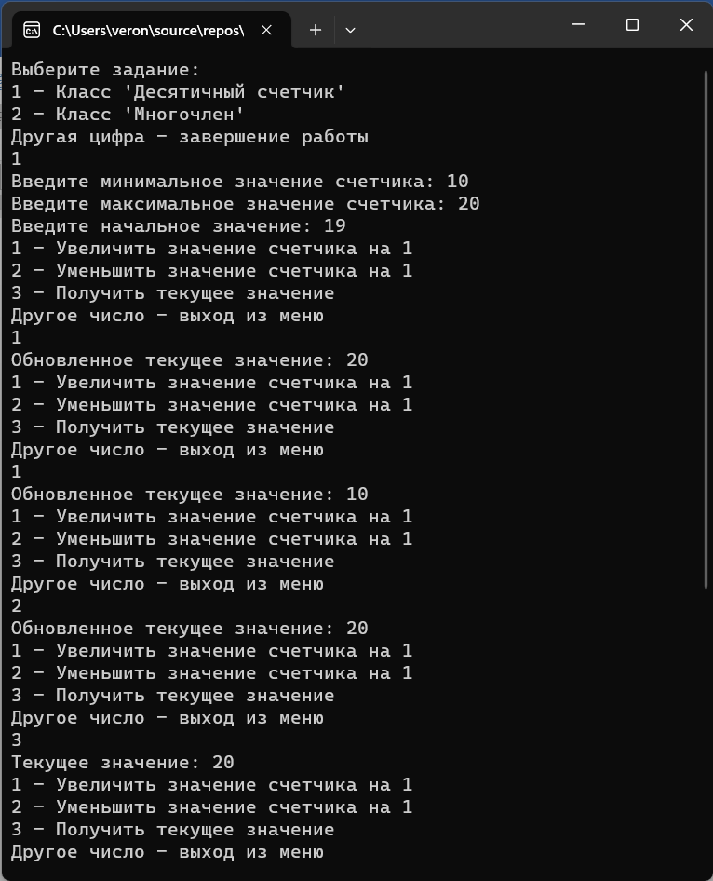
Рисунок 2 – Задание 1
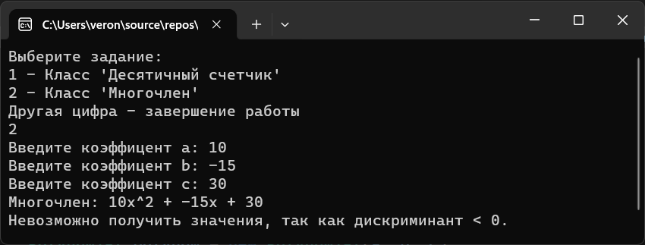
Рисунок 3 – Задание 2
ВЫВОДЫ
В лабораторной работе были использованы следующие конструкции языка:
- условный оператор if/else
- конструкции switch/case и операторы break;
- вложенные циклы;
- форматированный вывод информации на консоль;
- классы
- методы
- конструкторы с параметрами и без параметров
СПИСОК ИСПОЛЬЗОВАННЫХ ИСТОЧНИКОВ
- Павловская Т.А. C#. Программирование на языке высокого уровня. Учебник для вузов [Текст]/Т.А. Павловская – СПб :Питер, 2007. – 432 с;
- Фленов М.Е. Библия С#. – 3-е изд., перераб. и доп. – Спб.: БХВ-Петербург, 2016 – 544 с.: ил.
- Электронный ресурс. Сайт о программировании “Metanit.com”.Полное руководство по языку программирования C# 10 и платформе .NET 6. Режим доступа: URL: https://metanit.com/sharp/tutorial/ .(дата обращения: 13.11.22).

